**O ECLIPSE SOLAR ENELAR:** Um olhar privilegiado com estudantes do Centro de ensino João Mohana em Peritoró-MA.

**THE ENELAR SOLAR ECLIPSE:** A privileged look with students from the João Mohana Teaching Center in Peritoró-MA.

Raimundo Cazuza da Silva Neto¹

Ezequias da Silva e Silva2

João Veras Félix Neto3

Jean Carlos dos Santos4

Rafael da Silva Salazer5

Hozan Rafael Silva Souza Duarte6

Maciel Sousa da Silva7

Érika Silva Borges8

**RESUMO**

Essa escrita tem como objetivo registrar o fenômeno astronômico com base na metodologia observacional fazendo registros fotográficos a olho nu e por telescópio Astronômico e terrestre de mesa Greika F30070m refrator 150x, a justificativa parte do pressuposto de documentar o fato ciêntífico junto com a comunidade escolar, aplicando definições de astronomia e astrofísica, contextualizando todos os registros históricos dos eclipses, evidenciando para a comunidade escolar as definições e classificações dos eclipses solares e lunares, e por fim contextualizar as percepções dos estudantes das observações do eclipse anelar solar de 14 de outubro de 2023.

**Palavras-chave:** Eclipse. Fenômeno. Astrônomia. Solar. Anelar.

**ABSTRACT**

This writing aims to record the astronomical phenomenon based on observational methodology by making photographic records with the naked eye and by Astronomical and terrestrial telescope Greika F30070m refractor 150x, the justification is based on the assumption of documenting the scientific fact together with the school community, applying definitions of astronomy and astrophysics, contextualizing all historical records of eclipses, showing the definitions and classifications of solar and lunar eclipses to the school community, and finally contextualizing students' perceptions of observations of the annular solar eclipse of October 14, 2023.

**Keywords:** Eclipse. Phenomenon. Astronomy. Solar. ring.

________________________

Mestre em Educação em Ciências e Matemática pelo Programa de Pós-Graduação em Educação em Ciências e Matemática – PPGEDUCEM da PUC-RS - Pontifícia Universidade Católica do Rio Grande do Sul conceito CAPES 5. Mestrando em ensino de Física pelo MNPEF- Mestrado Nacional Profissional em Ensino de Física do IFMA-(Instituto Federal de Educação, Ciência e Tecnologia do Maranhão), conceito CAPES 05, (2023-2024). É Bolsista da (Coordenação de Aperfeiçoamento de Pessoal de Nível Superior) CAPES. Possui Graduação em Licenciatura em Ciências - Matemática pela (UEMA), Universidade Estadual do Maranhão, Possui Graduação em Licenciatura em Física pela UniCSul - (Universidade Cruzeiro do Sul), é Bacharel em Administração - (Faculdade Maranhense – FAM), Professor de Matemática e Física da SEDUC -MA e SEMED. E-mail: [profnetocazuza@hotmail.com](mailto:profnetocazuza@hotmail.com), Endereço para acessar este CV: <http://lattes.cnpq.br/7529687876362549>, Orcid: <https://orcid.org/0009-0001-2352-6027> Citações bibliográficas CAZUZA DA SILVA NETO, RAIMUNDO ;SILVA NETO, R.C.;NETO CAZUZA, R.d.S.

2Possui graduação em LICENCIATURA PLENA EM CIENCIAS - MATEMÁTICA pela Universidade Estadual do Maranhão (2003) Graduado em licenciatura em Física - FAVIX- faculdade de ciências humanas de vitória Ano 2017, Graduado em Licenciatura Plena em Filosofia - FAEME - Faculdade Evangélica do Meio Norte, 2011, é Presidente do CME - Conselho Municipal de Educação de Peritoró-MA, é Músico fundador do projeto casa da Cultura em Peritoró-MA, ex-Secretário Municipal de Educação, Atualmente é professor de matemática, ciências - SECRETARIA MUNICIPAL DE EDUCAÇÃO. Professor temporário de Física e Filosofia da rede estadual de ensino tem experiência na área de Física, com ênfase em Física.

3Graduado em Licenciatura Plena em Letras – Habilitação em Língua Portuguesa e Inglesa e literatura, pela UEMA, Universidade estadual do Maranhão, Especialista em Língua Portuguesa e Gestão e orientação escolar, professor da rede pública estadual e municipal do Maranhão, e-mail: [Jose.neto.90@hotmail.com](mailto:Jose.neto.90@hotmail.com)

4Graduado em Filosofia pela Faculdade Evangélica do Meio Norte – FAEME, Especialista em Ensino de Filosofia pela Universidade Regional do Cariri – URCA, Especialista em Gestão escolar pela Faculdade São Marcos – FASAMAR, exerceu o ministério como sacerdote católico. Professor da rede pública estadual contratado. E-mail: [santospejean@yahoo.com.br](mailto:santospejean@yahoo.com.br).

5Graduado em Licenciatura em ciências com Habilitação em Física pela Universidade Estadual do Maranhão – UEMA, Especialista em ensino de Física, professor da rede estadual. E-mail: [raphael-salazar@hotmail.com](mailto:raphael-salazar@hotmail.com)

6Graduado em Licenciatura em Química pela Universidade Estadual do Maranhão – UEMA, professor da rede estadual de ensino. E-mail: [hozanduarte@outolook.com](mailto:hozanduarte@outolook.com).

7Graduado em Licenciatura em Ciências com habilitação em Física pela Universidade Estadual do Maranhão – UEMA, especialista em metodologia do ensino de ciências e Metodologia no Ensino de Física. E-mail: professor da rede estadual e blogueiro, E-mail: blogdomacielsilva@hotmail.com

8Graduada em ciências Matemática pela Universidade Estadual do Maranhão – UEMA, especialista em Docência do ensino superior, professora da rede pública estadual, E-mail: [akireb.borges07@gmail.com](mailto:akireb.borges07@gmail.com)

**1 INTRODUÇÃO**

O Eclipse solar anelar de 14 de outubro de 2023, foi o mais esperado do ano pela comunidade das ciências espaciais, esse eclipse é privilegiado porque não será observado em escala mundial, apenas algumas regiões do planeta terra será visto, é menos de 13% da população mundial poderá ver esse fenômeno astronômico, desde américa do Norte, percorrendo alguns estados dos Estados Unidos, passando por regiões do México, caribe e américa do sul, no brasil será privilegiado em algumas regiões, principalmente estados do norte e nordeste, que inicia na faixa do Amazonas, Norte do Tocantins, Pará, Maranhão, Piauí, Ceará, Rio Grande do Norte, e por fim Paraíba, essas regiões tem uma posição geográfica privilegiada.

# O presente artigo justifica-se pelos objetivos propostos e pela importância de registrar o fenômeno do eclipse solar anelar, com os estudantes e a comunidade escolar, haja vistas que a observação do fenômeno gera curiosidades, mitos, religiosidade, cultura de como os povos antigos observavam o céu, os astros e principalmente os eclipses. Essa escrita tem como objetivo registrar o fenômeno astronômico com base na metodologia observacional fazendo registros fotográficos a olho nu e por telescópio Astronômico.

Na primeira sessão, aborda os primeiros registros históricos desde quando o ser humano registrou os primeiros eclipses, demonstrando todo o conhecimento da história da astronomia, de como os povos na antiguidade observava-se esse fenômeno, as crenças e crendices e a religiosidade mística dos povos.

Na segunda sessão, aborda a classificação astronômica dos eclipses, bem como suas tipologias características, solares e lunares, exemplificado pela figura 5, como penumbra, alinhamentos.

Na terceira seção abordaremos os cuidados com a visão dos nossos estudantes, bem como de todos os participantes do projeto, para esse problema, dividimos os estudantes em grupos, juntamente com os professores para a confecção de óculos de filtro polímero 14, conforme figuras e fotos a seguir.

Na quarta sessão, aborda quando um eclipse é solar anelar de 14 de outubro de 2023, neste contexto é esse o nosso principal objeto de estudos que justifica essa abordagem dessa escrita científica, pois trata-se de um fenômeno astronômico diferenciado.

**2 Os primeiros registros históricos de eclipses.**

A expressão muito utilizada no meio ciêntífico como eclipse, tem origem na língua grega, que no original (ékleipsis), que originalmente significa ato de desaparecer, ou de sair de um determinado local, portanto quando usamos a palavra para empregar na astronomia significa afirmar que é um ato temporário de desaparecimento de um astro, como especificamente aqui proposto, sol e lua, no entanto essa palavra pode ser empregada como ocultação de astros por um determinado espaço de tempo.

Desde os primórdios da história das civilizações humanas, os primeiros registros observacionais eram feitos a olho nu, e esporadicamente sem que tenham sidos previstos através de estudos, e atribuídos a mitologia dos deuses e ou divindades, causando assim superstições míticas sendo vistos como agouros, boa sorte e atribuídos a profecias, no entanto com o aparecimento dos eclipses a humanidade foi se aprimorando fazendo inclusive previsões matemáticas.

O primeiro registro de um eclipse mais antigo, data de 1207 a.C, e é inclusive registrado na bíblia sagrada, livro mais antigo da história humana, a peculiar passagem bíblica está registrada no livro de Josué capítulo 10, versículos 10 a 14, a referida passagem diz:

No dia em que D’us entregou os amorreus aos israelitas, Josué exclamou ao Senhor, na presença de Israel: "Sol, pare sobre Gibeom! E você, ó lua, sobre o vale de Aijalom! "O sol parou, e a lua se deteve, até a nação vingar-se dos seus inimigos, como está escrito no Livro de Jasar. O sol parou no meio do céu e por quase um dia inteiro não se pôs. Nunca nem depois houve um dia como aquele, quando o Senhor atendeu a um homem. Sem dúvida o Senhor lutava por Israel!

O primeiro cientista a constatar esse evento astronômico foi o físico Colin Humphreys da Universidade de Cambridge que é coator da pesquisa, esse texto é uma combinação de palavras hebraicas que não tem correlação com outras palavras das principais línguas atuais, e no texto literal esconde uma interpretação do que de fato ocorreu, que segundo Colin, trata-se de um eclipse anular, portanto embora embasados historicamente com fortes evidencias, se a comunidade científica validar tal pesquisa, será então o registro mais antigo de um eclipse, muito embora que outros três eclipses tenham sido registrados em lendas da china, datando de ano 1.000 a.C, e 700 a.C, todos registrados em uma tabuleta na Mesopotâmia, ou na Odisseia de Homero, os registros não corroboraram com os cálculos de comprovação astronômica dos fenômenos relatados, já em 15 de junho de 763 a.C, os registros astronômicos de um eclipse, esse foram registrados pelos Assírios, bem provável que datado no nono ano do rei Assrudã III, portanto esse é o eclipse mais antigo relatado e datado, e aceito pela comunidade astronômica, no entanto caso seja validado o eclipse anular descrito pelos pesquisadores britânicos da universidade de Cambridge, estaremos lidando com a evidencia do mais antigo relato de um eclipse.

**3 Classificação de Eclipses: Solar e Lunar.**

De acordo com a classificação astronômica, existem vários tipos de eclipses, no entanto especificamente o objeto de estudos dessa escrita são os eclipses solares e lunares, inclusive vale ressaltar que estes são cientificamente mais fáceis de se observar, seja por instrumentos telescópicos como a olho nu, pela importância de manipulação de dados dessas observações, como vemos na figura 1- classificação dos eclipses, se tomarmos por exemplo um eclipse lunar observamos que esse processo observacional depende empiricamente do alinhamento entre lua, terra e sol, nessa ordem natural a lua faz uma penetração na região de sombra do planeta terra, ocorrendo assim como demonstra na figura 1, um eclipse lunar, pois no esquema da figura 5, o sol está a direita do planeta terra e a lua está alinhada a esquerda sendo que a sombra projetada pelo plante terra faz com que astronomicamente o observador em determinadas regiões possam ver um eclipse lunar.

Ainda é importante frisar que durante o processo de formação do sistema solar, a interação g, gravitacional entre terra e lua e as forças de marés que conhecemos atualmente fizeram com a lua freasse orbitalmente de modo que seu período de velocidade v, se igualasse a velocidade de translação do planeta terra esse fenômeno conhecemos como sincronismo, .......

**Figura 1** – Classificação dos eclipses

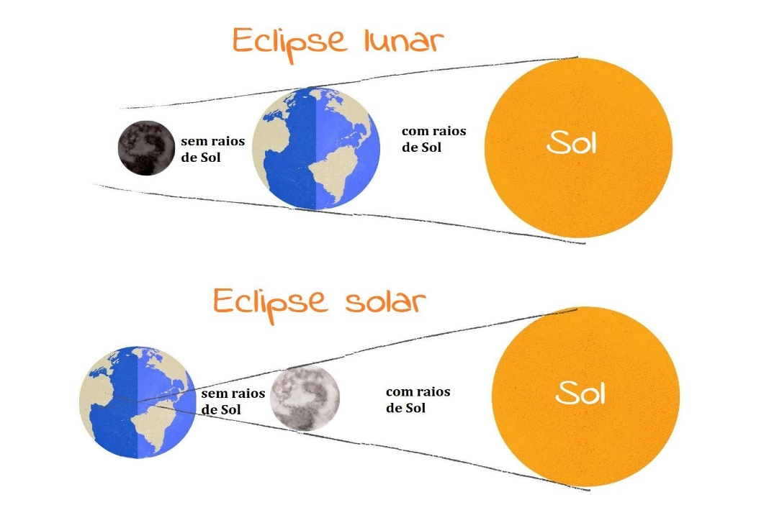

**Fonte:** OLIVEIRA FILHO, K. S.; SARAIVA, M. F. O**. Astronomia e astrofísica**. 4. ed. São Paulo: Livraria da Física, 2017.

Eclipse solar anular poderá ser observado em todo o país no próximo dia 14 de outubro. Já o próximo eclipse lunar que acontecerá nos dias 28-29 de outubro - Eclipse lunar parcial(que será visível em uma pequena parte do país) terá condições menos favoráveis de visibilidade. Já o Eclipse solar será do tipo anular, pois uma faixa do Sol ainda permanecer minimamente visível como um anel ao redor da sombra da Lua. Conhecendo O Sistema Solar: A Lua é o único lugar além da Terra onde humanos pisaram. É o quinto maior satélite natural do Sistema Solar, com 3.474,8 km de diâmetro.

A Lua é travada gravitacionalmente com a Terra, por isso, aqui da Terra sempre vemos o mesmo lado de sua face. A primeira vez que o lado “oculto” da Lua foi visto e registrado foi em 1959, quando a nave soviética Luna 3 orbitou a Lua e fotografou. E os astronautas da Apollo 8 foram os primeiros humanos a ver o lado “oculto” da Lua com seus próprios olhos, sem o auxílio de dispositivos ópticos, quando orbitaram a Lua em 1968.

**4 Os cuidados com a visão dos observadores no dia do Eclipse.**

Olhar diretamente para o sol sem proteção pode ser perigoso porque a luz intensa do sol pode danificar as células sensíveis à luz na retina, causando danos permanentes aos olhos. Isso é conhecido como retinopatia solar. Além disso, a radiação ultravioleta (UV) do sol pode queimar a superfície frontal do olho, semelhante a uma queimadura de sol. É por isso que é importante usar proteção para os olhos, como óculos de sol com proteção UV, ao olhar para o sol.

“Entre os problemas, estão ressecamento ocular agudo, ceratopatia ultravioleta e queimaduras solares perioculares. Em casos mais graves, e muitas vezes irreversíveis, apresentar retinopatia solar com lesão diretamente na retina dos fotorreceptores que resultará em comprometimento visual”, afirmou a médica optometrista Kalídia Priscila, palestrando para os estudantes do ensino médio do centro de ensino João Mohana, uma semana antes do evento astronômico.

O diretor da Sociedade Brasileira de Oftalmologia, Sérgio Fernandes, alerta que a principal orientação para se observar o eclipse solar é a utilização do filtro de soldador número 14. “Em hipótese nenhuma devemos observar o eclipse através de radiografias, negativos de fotografia ou mesmo óculos escuros.

Depois de 28 anos, um eclipse solar anular será apreciado por brasileiros neste sábado 14 de outubro. O fenômeno astronômico, formado quando a lua fica em frente ao sol, fazendo sombra em determinadas regiões da Terra, é raro e só acontecerá novamente 12 de setembro de 2034. Apesar de despertar a curiosidade de muitos apreciadores, o que pouco se discute é que olhar diretamente para fenômenos como este pode causar danos à saúde dos olhos.

Os danos graves serão irreversíveis aos olhos. [Mesmo uma observação direta muito curta do sol pode ter o potencial de causar danos](https://www.scientificamerican.com/article/science-says-why-we-cant-look-at-the-sun/). [O dano pode ocorrer na fóvea, uma área na retina responsável pela visão central nítida, e pode resultar em visão embaçada ou um ponto cego central no olho,](https://www.scientificamerican.com/article/science-says-why-we-cant-look-at-the-sun/) eclipse anular ou anelar solar será um espetáculo da natureza. Mas cuidado, nunca olhe diretamente para o Sol sem proteção adequada, os danos podem serem irreversíveis para a visão e além de ferir seriamente seus olhos, o filtro adequado para as observações, mesmo estando protegidos com o filtro adequado, uso de óculos próprio para eclipse ou filtros especiais para observação do Sol, como os de polímero preto ou os de vidro de soldador número 14 ou superior, que bloqueiam os raios ultravioleta e infravermelho do Sol, diante da gravidade e dos danos que poderiam ocasionar na visão dos observadores, propomos a confecção de óculos com os materiais citados, o molde modelo foi fornecido pela SEDUC-MA, secretaria de estado de educação do Maranhão, juntamente com um manual de confecção, em seguida compramos as lentes, e conseguimos confeccionar 80 óculos de acordo com as imagens das figuras 1, 2 e 3.

## O Molde ou modelo padrão dos óculos, seguiu-se alguns passos que foram devidamente instruídos pelo professor coordenador do projeto, o roteiro para a confecção dos óculos foram os seguintes:

1. Pegue a lente/filtro polímero 14 de soldador: Material já vem com medida padrão de 10cmx5cm;
2. Corte o pedaço de material rígido: É importante cortar centímetros maior que seu rosto, para que o material cubra e proteja perfeitamente seus olhos
3. Faça um recorte: Use a tesoura e o filtro como molde para fazer um furo de 9cmx4cm na máscara (furo precisa ser menor do que o visor, para que fique uma borda). Este é o lugar por onde você observará o eclipse solar.
4. Cole o filtro no material com a fita adesiva ou cola quente: Aplique a fita ou coa quente ao redor do recorte que você fez e cole o visor em cima. Este é o lugar por onde você observará o eclipse solar.
5. Observação segura: Segure ou coloque um elástico no óculo como máscara de forma que o visor fique de frente para o sol e a sombra do material proteja seu rosto e olhos.

**Figura 2** – Molde do modelo para confecção do óculo artesanal.

**Fonte:** NPO/SEDUC-MA/GOVERNO DO ESTADO 2023.

A Confecção dos óculos foi uma tarefa designada para os estudantes de duas terceiras séries do Centro de ensino João Mohana, como parte da execução do projeto que foi amplamente ministrado com os estudantes nas fotos de figuras 2 e 3, podemos evidenciar o empenho destes estudantes, que com o molde do óculo em mãos, partiram para a construção, de posse de tesoura, cola quente, papelão de caixas adquiridas nos comércios locais, cola de papel, a confecção foi possível conjuntamente com professor e alunos, em um total foram confeccionados 80 óculos até o dia da execução do projeto.

**Figura 3** – Alunos da 3ª série confeccionando óculos.

**Fonte**: acervo dos autores 2023.

A Confecção dos óculos foi a penúltima atividade relacionada ao projeto, ao final de cada aula os últimos horários eram reservados sob supervisão do professor, para a forma correta em realizar essa atividade, vale ressaltar que cada atividade era pontuada e serviu como avaliação quantitativa e qualitativa para os alunos, o empenho de cada grupo, de cada aluno mesmo que individualmente era acompanhado pelo professor e devidamente tomando anotações, o modelo do óculo tinha uma geometria específica que em muitas aplicações fiz uma interdicisplinaridade com matemática, exemplificando as partes das medidas, das formas geométricas de cada lacuna, todos os óculos foram confeccionados em pouco mais de 3 semanas, sempre observando os critérios de segurança estabelecidos pelo projeto, os cortes de cada detalhe foram cuidadosamente supervisionados, nenhum incidente ocorreu.

Após duas semanas antes do eclipse, todos os últimos horários das aulas de física, os estudantes devidamente orientados e supervisionados pelo professor, dedicavam-se na confecção dos óculos, na medida em que os óculos ficavam prontos, eram devidamente embalados em caixas e lacradas até o dia de culminância do projeto, como podemos observar o acabamento de um dos primeiros protótipos de óculos conforme foto da figura 4, produzido exclusivamente pelos estudantes.

**Figura 4** – Óculo artesanal confeccionado pelos estudantes.

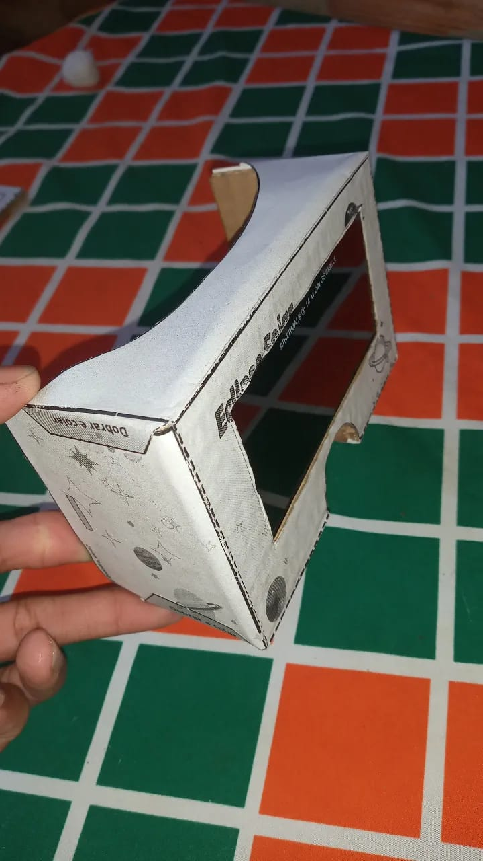

**Fonte**: acervo dos autores 2023.

Pode-se também projetar a imagem do eclipse em uma tela ou parede branca usando um projetor de caixa, um telescópio ou binóculos. No entanto todos os procedimentos adequados foram tomados em função proteger a saúde dos olhos dos estudantes, uma alternativa é pelo telescópio ou pelos binóculos enquanto projeta a imagem do Sol.

**6 Eclipse solar anelar/anular de 14 de outubro de 2023.**

A observação deste fenômeno é o marco do ano astronômico de 2023, pois é um acontecimento fenomenológico que mexe não somente com os astrônomos e a comunidade científica, tem todo o misticismo religioso, tem a repercussão dentre aqueles que irão observar pela primeira vez este tipo de eclipse, é também uma observação cultural, pois os povos observam de acordo com suas crenças.

Um eclipse solar anular ocorre quando a Lua passa diretamente entre a Terra e o Sol. Neste caso, este fenômeno é observado 28 anos depois. No entanto, ao contrário de um eclipse solar total, onde a Lua cobre completamente o disco solar, no eclipse anular cria um anel de luz solar permanece visível ao redor da Lua.

Em Peritoró-MA, segundo dados oficiais teremos uma totalidade observada de 85.40% do diâmetro solar ocupado pela sombra alinhada da lua, Magnitude 0.904 com um tempo de duração 2h35m39s, Iniciando parcialmente no dia 14 Outubro, sábado a partir das 15h15min36s e no máximo no mesmo dia citado de 14 Outubro até as 16h39min41s, sendo o ocaso de 14 Outubro 17h49min13s, sendo as extremidades parciais Solares abaixo do horizonte Horários mostrados no horário local (BRT) Tempo Disponível 14 dias antes do eclipse Cobertura média de nuvens 58% (desde 2000).

No referido dia da observação constatamos que o clima estava propício para se observar o eclipse, além dos estudantes, ficamos surpreendidos com a participação da comunidade de escolar, curiosos com a logística dos estudantes com óculos, pessoas de todas as classes sociais se fizeram presentes, os estudantes prontamente revezavam os óculos com os ilustres curiosos, que não eram poucos, conforme foto da figura 5, a aglomeração dos espectadores curiosos superou todas as expectativas do evento.

Na foto da figura 5, uma podemos evidenciar que parte do calçadão da praça Francisco Matos, conhecida também por praça da amizade e praça da juventude, a aglomeração de pessoas tomou boa parte de onde adotamos instalar o telescópio, mesa e boa parte dos equipamentos, bem como a posição dos observadores, para monitorar todos que solicitavam os óculos para fazerem as observações seguras, os professores que participaram do projeto atuaram como monitores orientando e cronometrando o tempo de cada observação, que não poderia ultrapassar 30 segundos ou dois minutos interruptamente.

**Figura 5** – Aglomeração do público presente na observação do eclipse

**Fonte:** Acervo dos autores 2023.

A Observação do fenômeno foi marcante para a vida dos estudantes e simpatizantes, bem como para a comunidade escolar presente, na imagem da figura 6, que traz um registro singelo de imagens capturadas pelo autor do projeto, pode-se observar que as imagens de parte do globo solar tendem para o verde, isto ocorre, em função das filtragens de radiação UVA e UVB, a imagem fica com tom esverdeada, no entanto a nossa estrela já teve um certo tempo a emissividade amarela, já teve a emissividade branca, e um dia terá a emissividade de luz avermelhada, portanto cada vez que o sol atinge ciclos e à medida que envelhece o tom de cor em função da filtragem da nossa atmosfera, vai mudar, sabe-se que o sol é composto com fusão nuclear, estado físico plasmático, e que funde dois átomos de hidrogênio, resultando em radiações de gás hélio, emitindo calor, e emitindo luz, componentes de sua importância para a manutenção da vida na terra.

**Figura 6** – Foto do professor coordenador do projeto em observação com telescópio.

**Fonte**: acervo dos autores 2023.

Para ficar seguro ao sol, precisamos de uma proteção solar que combine UVA, UVB e UVA longa. Certificamos de que seu produto menciona especificamente UVA longo, porque nem todas as fórmulas protegem contra este subtipo de radiação UV. Tivemos também o cuidado de alertar para não só proteção dos olhos, mas também da pele. Os raios UV representam apenas 5% dos raios solares que atingem a terra, mas são muito poderosos. Existem vários tipos! Enquanto os raios UVC são geralmente bloqueados pela camada de ozônio, os raios UVA e UVB chegam à terra e têm um efeito negativo sobre a pele.

Na figura 7, está parte dos professores e estudantes que realizaram a culminância do projeto, exatamente no dia 14 de outubro, na praça Francisco Matos, centro de Peritoró, o olhar curioso de alguns estudantes e da comunidade escolar foi observado por nós, como recompensa por todo o esforço para que o ensino de ciências da natureza e matemática fosse contextualizado.

**Figura 07** – Professores e estudantes do ensino de ensino João Mohana

**Fonte**: acervo dos autores 2023.

**METODOLOGIA**

A metodologia utilizada com os estudantes foi a observacional, está associado à observação, que nada mais é do que a aquisição ativa de informações sobre um fenômeno. Observar é perceber cuidadosamente um objeto, uma ação na qual o pesquisador sabe o que quer analisar.

Neste artigo que é derivado de um projeto aplicado com estudantes da escola da rede estadual Centro de Ensino João Mohana, uma escola da rede estadual de ensino em Peritoró, localizado como um [município brasileiro](https://pt.wikipedia.org/wiki/Munic%C3%ADpio_(Brasil)) do [estado](https://pt.wikipedia.org/wiki/Estados_do_Brasil) do [Maranhão](https://pt.wikipedia.org/wiki/Maranh%C3%A3o), geograficamente no leste maranhense. O projeto foi desenvolvido juntamente com o público-alvo, os estudantes do ensino médio denominado de “O Eclipse anular/Anelar de 14 de outubro de 2023: Peritoró um olhar privilegiado.”

A aplicação desta metodologia foi dividida em cinco etapas, a primeira etapa foi aula expositiva aplicando os conhecimentos prévios de astronomia com estudantes, pesquisas e apresentação de seminários com temas divididos em grupos a segunda etapa foi aplicado um questionário com perguntas simples sobre a presente temática, na terceira parte foi um debate sobre as respostas do questionário apresentado pelos estudantes, a quarta etapa foi um ciclo de palestras com os estudantes e professores(as) da escola, e com a participação de uma médica oftalmologista e optometrista explicando os riscos em observar o fenômeno de forma errada ou desprotegida, na quinta etapa os estudantes e professores(as), confeccionaram óculos com o filtro de polímero preto ou os de vidro de soldador número 14 ou superior, que bloqueiam os raios ultravioleta e infravermelho do sol.

# Na sexta e última etapa, os estudantes foram convidados no dia 14 de outubro na e hora específica, para observarem o eclipse, olhando com o óculo confeccionado ou com óculo olhando diretamente para um telescópio astronômico e terrestre de Mesa Greika F30070m Refrator 150x, com filtro artesanal de lente polímero 14, utilizado pelos observadores que puderam tirar fotos de algumas imagens, anotando assim todas as percepções, impressões que tiveram da observação do fenômeno.

**RESULTADOS E DISCUSSÃO**

Os resultados observados após a aplicação das atividades, corrobora a necessidade urgente de mudanças imediatas em aplicar a teoria com a prática. A primeira delas diz respeito a como quantificar o aproveitamento do aluno, a observação e evidenciação na prática do que é teorizado em sala de aula é muito marcante para quem é capaz de associar as aulas teóricas, tão utilizada atualmente, não considera o sucesso do aluno, mas sim o seu fracasso uma vez que não permite o seu crescimento no decorrer do aprendizado, fracasso esse que o aluno é incapaz somente com as aulas teóricas em contextualizar o que de fato está estudando e apara que fim serve, segundo estas avaliações são feitas, sempre no final de cada período do componente curricular que deve ser contínuo e não interrompidos de tempo em tempo para que os alunos tenham de colocar em xeque o seu poder de “decorar” e não de aprender, pois embora tenha sido gratificante há uma percepção que os alunos estavam se empenhando apenas para ganhar uma nota como premiação pelos seus esforços e por suas participações nos seminários, no relatório e na prova aplicada.

Para chegar à execução do projeto, foi necessário seguir uma cronologia de etapas que corroboraram para a culminância final, desde as primeiras atividades aplicadas em cada turma, o índice de aproveitamento pode ser considerado satisfatório, isso levando em consideração critérios de aproveitamento com relação a cada atividade aplicada com os estudantes realizaram.

**CONSIDERAÇÕES FINAIS**

Os objetivos do presente trabalho O Eclipse Solar Anelar/Anular de 14 de outubro de 2023: Peritoró-MA, um olhar privilegiado, que originou este artigo foram alcançados haja vistas que os estudantes, professores e a comunidade escolar puderam contextualizar na prática como ocorre de fato esse fenômeno astronômico.

Quando definimos o que astronomia estuda e quais seus métodos de pesquisas e observações, conseguimos motivar e entusiasmar os estudantes, era necessário fomentar uma nova metodologia onde a sinergia entre a prática e a teoria fossem comprovadas, fossem evidenciadas, este trabalho convergiu para o alcance desse objetivo. O objetivo em registrar na prática aplicando-se a metodologia observacional foi alcançada, pois no dia da culminância do projeto os estudantes envolvidos marcaram presença, e ainda foi constatado que alunos de outras séries também tiveram interesse em registrar o fenômeno juntamente com a comunidade, simpatizantes marcaram presença.

O envolvimento dos estudantes superou todas as expectativas propostas pelo projeto, o fomento ao conhecimento e o aguçado trabalho de confecção dos óculos, o trabalho coletivo dos estudantes, as palestras na semana de astronomia que envolveu toda a escola nos turnos matutino e vespertinos, foram bem programadas e muito bem executadas.

Os cuidados com a forma correta de observar o fenômeno, foi uma das principais preocupações entre professores, alunos e o coordenador do projeto, para tanto, a primeira palestra foi com um tema voltado per a forma correta de observação do eclipse, onde foi convidada uma especialista na área, que trouxe uma mensagem científica para o contexto da correta observação do eclipse.

As definições dos diversos tipos de eclipses, até então totalmente desconhecidos pelos estudantes, comprovaram que a ciência necessita aproximar a teorização, aplicação entre aulas teóricas e aulas práticas, portanto a proposta inicial do projeto que derivou a escrita deste artigo superou todas as expectativas, os registros foram feitos, tais como fotos, gravação de vídeos, observação com óculos de proteção adequado, nenhum incidente relacionado ocorreu.

Em síntese pode-se concluir que as competências e habilidades científicas e tecnológicas, como as relacionadas a ciência da natureza, especificamente no ensino de física foram fomentadas, os estudantes sucumbiram de admiração ao relacionarem a experiencia observacional entre teoria e prática. Neste sentido, a inteligência artificial, caso haja coordenação de diversos setores, deve ser a ciência o motor responsável por outra revolução do conhecimento, neste caso, uma revolução da educação. O desafio, portanto, está em administrá-la para um cenário onde todos ganham.

**REFERÊNCIAS**

**BRITO. A.A, CORTESI. A, Complexidade* em Astronomia e Astrofísica, abril de 2020,** disponível em**:** [https://www.scielo.br/j/rbef/a/v56DKDxvnLr3wGDYDKWWCJh/?lang=pt#](https://www.scielo.br/j/rbef/a/v56DKDxvnLr3wGDYDKWWCJh/?lang=pt) acesso em: 17.11.2023.

[**Caminho do Eclipse Solar Anular em 14 de outubro de 2023** (timeanddate.com)](https://www.timeanddate.com/eclipse/map/2023-october-14?fbclid=IwAR0ivWWhGwKO9izFW27FPK5QPosti6ZKauJN-0p06ikz0TzRMJrP1m2SzO8), disponível em: <https://www.timeanddate.com/eclipse/map/2023-october-14>, acesso em 15.10.2023.

# CARL, S. **Cosmos,** Vol único,2017, editora Schwarcz AS.

LAGO, L, ANDRADE, R, LOCATELLI, R, **Astronomia no ensino de ciências da natureza**, 2017, editora Livraria da Física,

OLIVEIRA FILHO, K. S.; SARAIVA, M. F. O**. Astronomia e astrofísica**. 4. ed. São Paulo: Livraria da Física, 2017.